КУЛЬТУРНЫЙ
ДНЕВНИК
ШКОЛЬНИКА

Алиевой Разият Артуровны
ученица 4 «Б» класса.

Раздел 1. Приглашение к чтению.
№ | Дата, форма посещения (очная или дистанционная) | Посещение с родителями/групповое/индивидуальное | Название, место расположения | Впечатление | Фотографии
 | 1.09.2017г | С родителями в 1 класс (СОШ№1 г.Избербаш | МКОУ СОШ №1 г.Избербаш  1 класс | Я была полна положительными эмоциями.  1 класс, школа, новые друзья-  Это хорошо. | 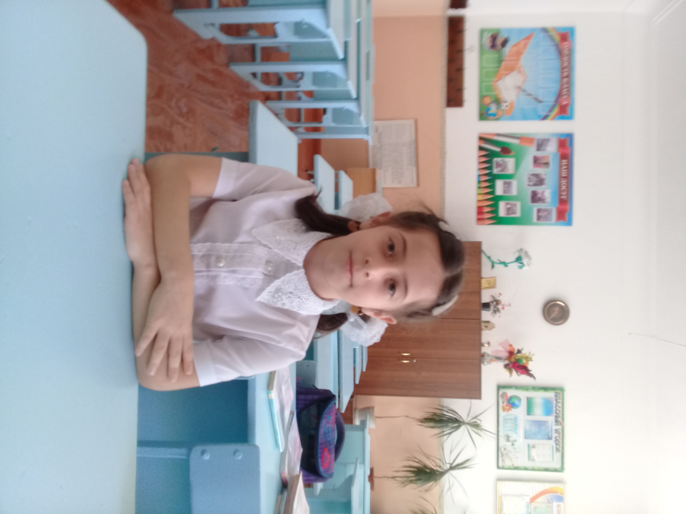

Раздел 2. Волшебный мир искусства.
№ | Дата, форма посещения (очная или дистанционная) | Посещение с родителями/групповое/индивидуальное | Название, место расположения | Впечатление | Фотографии
 | Лето 20.07.19г. | Г.Дербент с родителями | Г.Дербент Нарын-Кала | Увидели удивительные  Исторические места.  Восторг и Эмоции. | 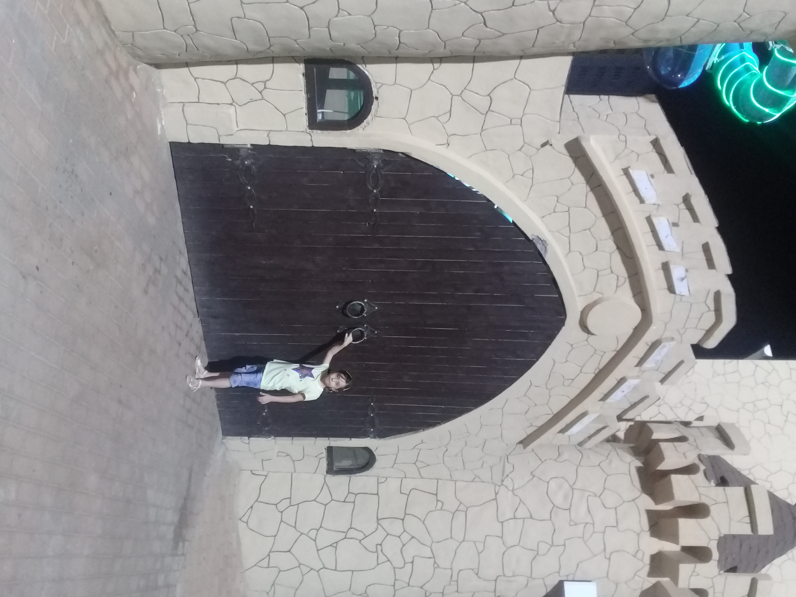

Раздел 3. Театральные встречи.
№ | Дата, форма посещения (очная или дистанционная) | Посещение с родителями/групповое/индивидуальное | Название, место расположения | Впечатление | Фотографии
 | 10.10.2020г | Поездка с классом  И  Классным руководителем  У.А.  Г.Махачкала | Г.Махачкала  Кукольный театр.  (Ну-погоди)  Кот Леопольд | Кукольный театр.  Много положительных эмоций  Знакомство с актерами. | 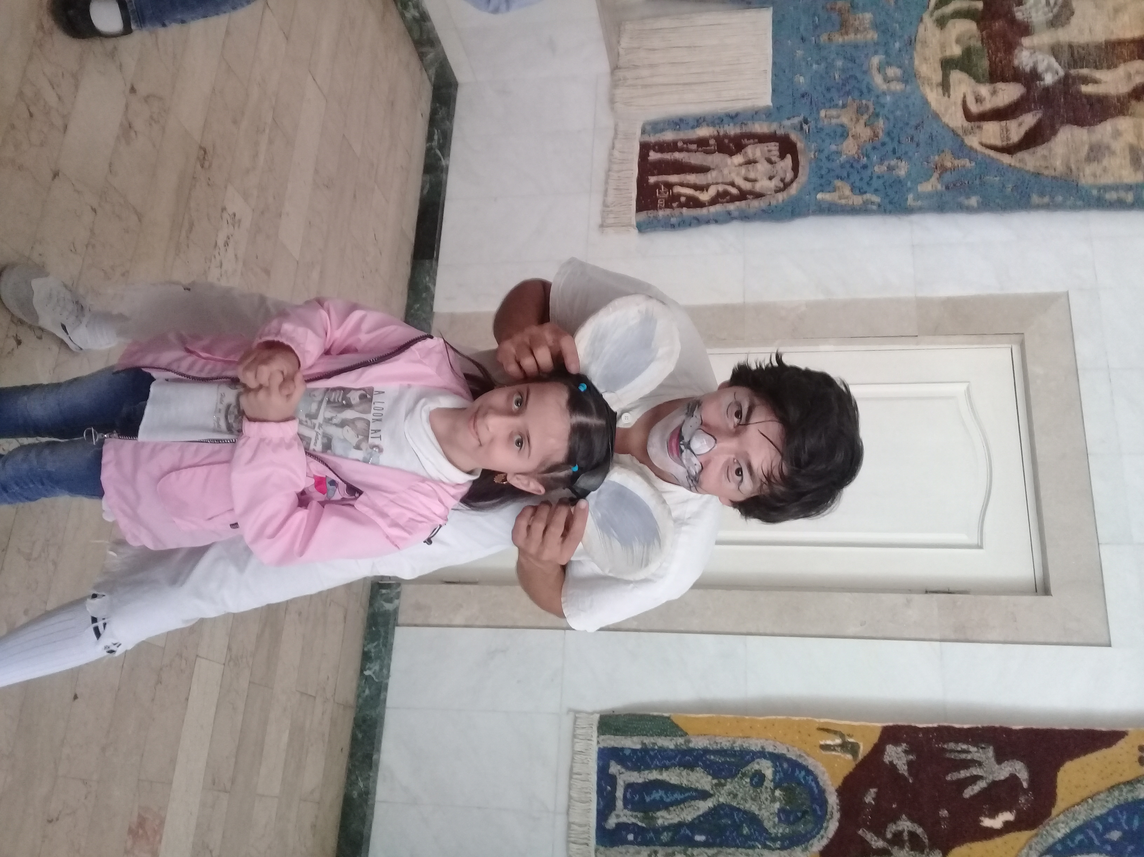
 |  |  |  | Я на большой сцене самого большого кукольного театра  Р.Дагестан. | 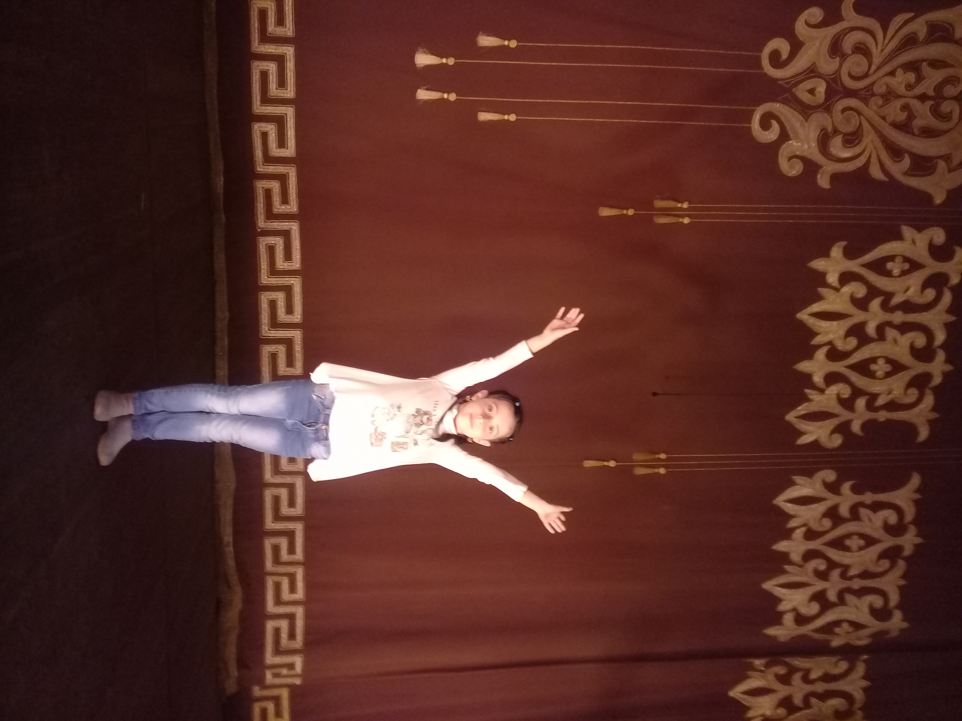
Раздел 4. Удивительный мир кино.
№ | Дата, форма посещения (очная или дистанционная) | Посещение с родителями/групповое/индивидуальное | Название, место расположения | Впечатление | Фотографии
 | 28.11.2020 | Г.Махачкала с родителями | Г.Махачкала кинотеатр  Дружба  Мультфильм (Холодное сердце) | Красивый большой кинотеатр.  Я себя чувствовала как-будто была в этом мультике мне очень понравилось. | 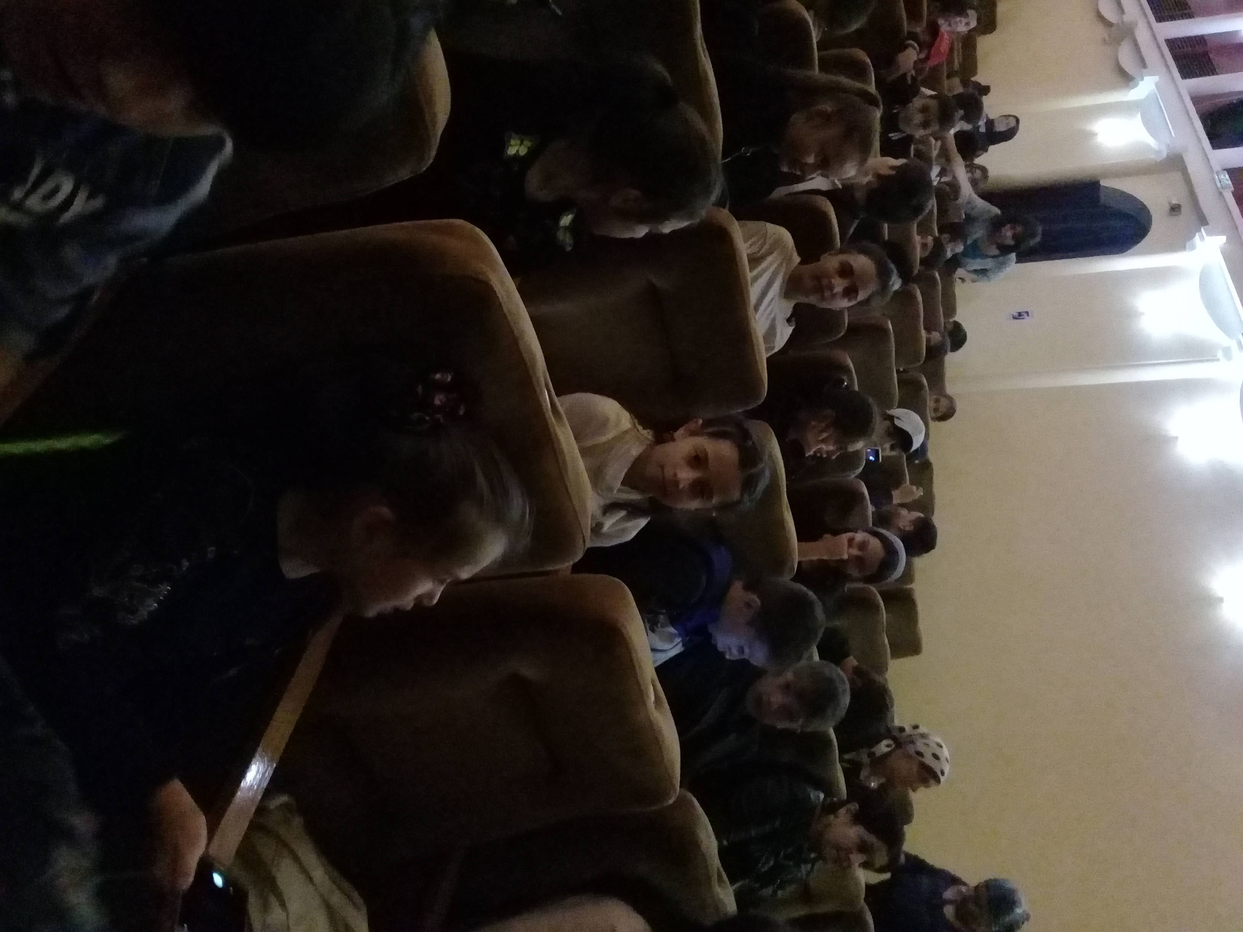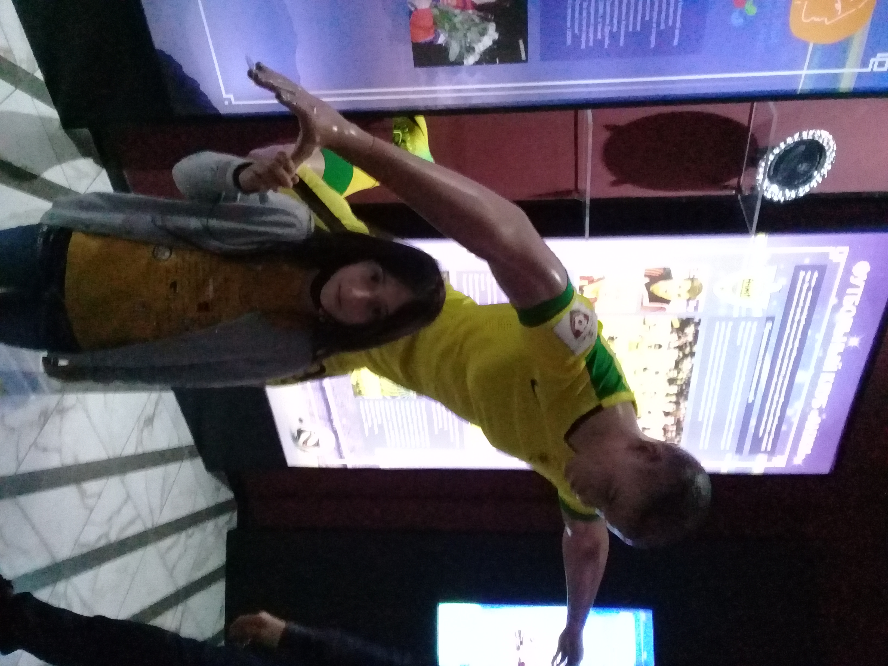
Раздел 5. Никто не забыт…
№ | Дата, форма посещения (очная или дистанционная) | Посещение с родителями/групповое/индивидуальное | Название, место расположения | Впечатление | Фотографии
 | 08.11.2020 | Г.Махачкала поездка с родителями  Исторический музей | Г.Махачкала Исторический музей | Мне очень понравилось  Мы узнали очень много информации про участников  Великой Отечественной Войны  (Про наших сельчан) | 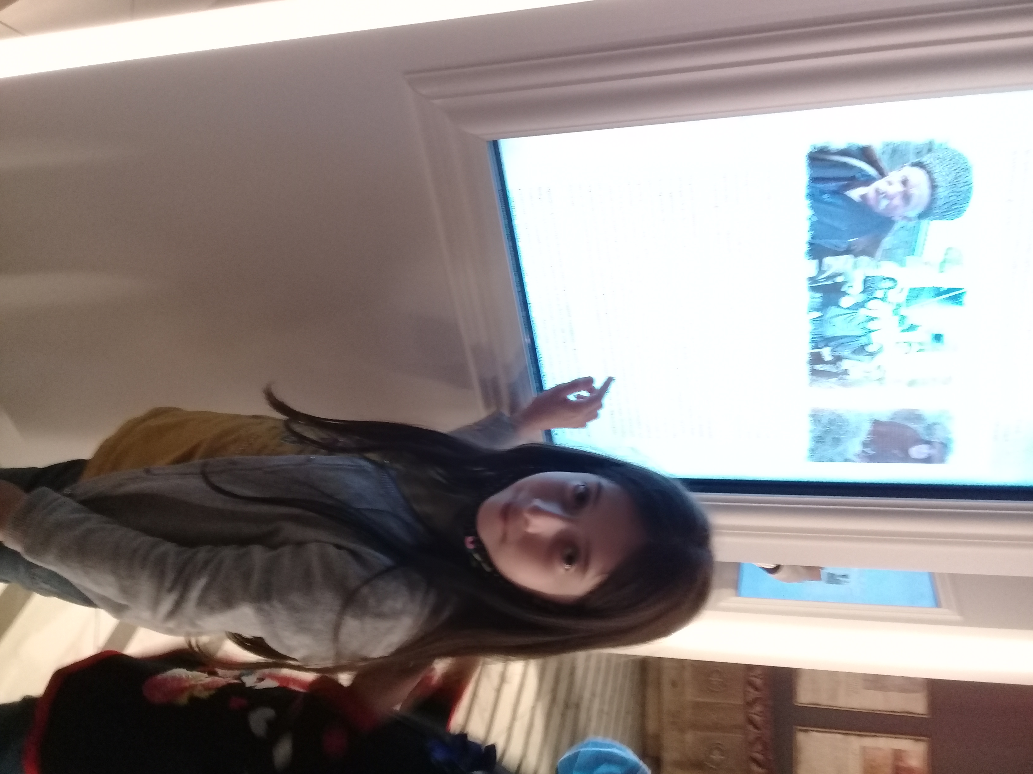

Раздел 6. Музейное зазеркалье.
№ | Дата, форма посещения (очная или дистанционная) | Посещение с родителями/групповое/индивидуальное | Название, место расположения | Впечатление | Фотографии
 | 26.10.2019 | Групповая поезда  2 б класс  И классный руководитель  У.Алибулатовна. | Г.Махачкала  Биологический музей. | Я узнала очень много и была рада.  А теперь я точно знаю,что в Дагестане очень много краснокнижных животных. | 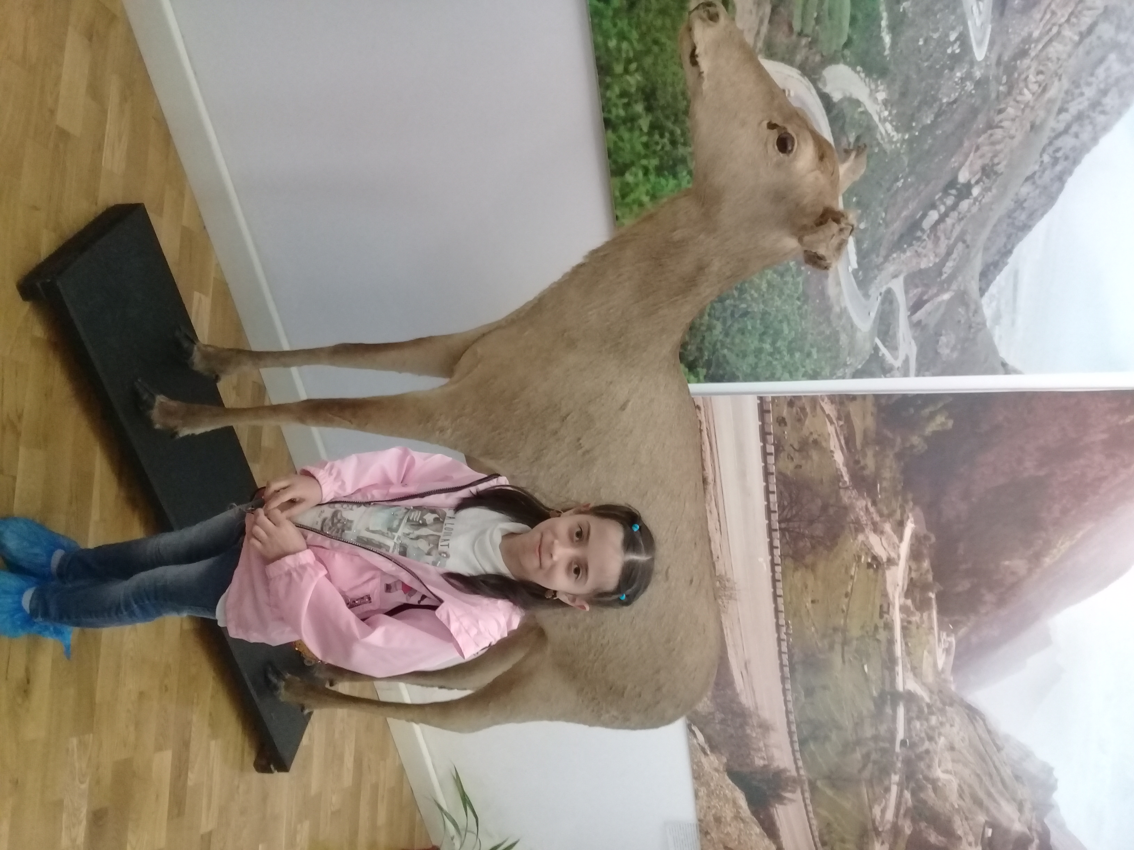
Раздел 7. Мой Дагестан.
№ | Дата, форма посещения (очная или дистанционная) | Посещение с родителями/групповое/индивидуальное | Название, место расположения | Впечатление | Фотографии
 | 9.10.2019г. | Поезда с родителями г.Махачкала | Родовский бульвар.  Г.Махачкала | Было очень красиво и весело.  Я люблю отдыхать с родителями.  Было очень здорово. | 1